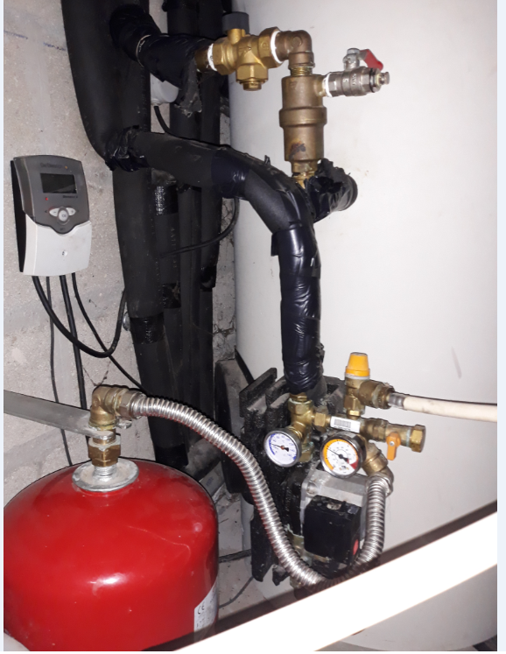
Vanne à ouvrir à 45°

